# 二、重力

在高处作业的人员或者悬挂在高处的物体，都受到重力作用，一旦失去支持，就立即会坠落下来，在下落过程中，速度不断增大，落到地面，就会造成事故，这是应该防范避免的。

**重力是由于地球昀吸引而使物体受到的力**。重力使人类能生活于地球表面，但也把人类束缚于地球，一切物体只有克服了重力的作用才能飞离地球，人们经过了几个世纪的奋斗，直到今天才完全实现这个梦想。

## 重力的大小

物体所受重力的大小跟物体本身质量的大小是成正比的，物体的质量越大，所受的重力也越大。1千克质量的物体，所受的重力是9.8牛；*m*千克质量的物体，所受的重力是*m*×9.8牛，我们可以根据物体的质量，推算出它所受重力的大小。

把物体放在支承面上，重力能使物体对支承面产生压力，物体对静止的水平支承面产生的压力*N*，大小等于物体所受重力*G*的大小。重力也能使物体对悬住它的绳子产生拉力，静止时物体对悬绳的拉力*F*，大小也等于物体所受重力*G*的大小，用测力计可以测出物体所受重力的大小就是根据这个事实。

## 重力的方向

物体所受的重力是有一定方向的，重力的方向是竖直向下的，所以悬挂重物的绳子，静止时总是竖直下垂的，剪断绳子让重物自由落向地面，物体也总是竖直下落的。重垂线能确定竖直方向就是依据物体所受重力的方向。

## 重心

物体所受重力的作用点在物体的重心上。图4-6表示手指在重心处能支持住刻度尺，使它保持水平平衡。这时支持力的作用线通过刻度尺的重心，刻度尺所受重力跟支持力在同一直线上，它们大小相等，方向相反。

**图4-6 在重心处被支持住的刻度尺**

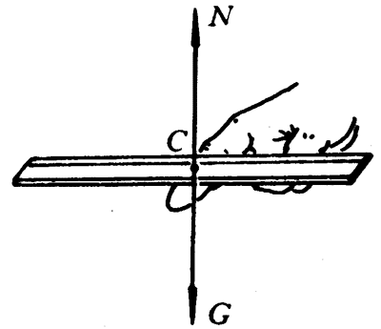

【例题】

立方体塑料块正在水中下沉［图4-7（a）］，用力的图示法画出它所受到的重力和浮力，已知重力*G*＝4.5牛，浮力*F*＝2.2牛。

**解** 选择1厘米长的线段表示1牛的力，因为重力方向竖直向下，重力的作用点在重心上，立方体塑料块的重心在几何中心C上，所以在C点画一竖直向下的线段，线段长度等于4.5厘米，在线段下端画一向下的箭头，表示重力*G*。

在立方体塑料块竖直下沉的过程中，可以认为浮力跟重力作用在立方体塑料块的同一点上，浮力方向竖直向上，因此再从重心C画一竖直向上的线段，线段的长度等于2.2厘米，在线段上端画一向上的箭头，表示浮力*F*，如图4-7（b）所示。

**图4-7**

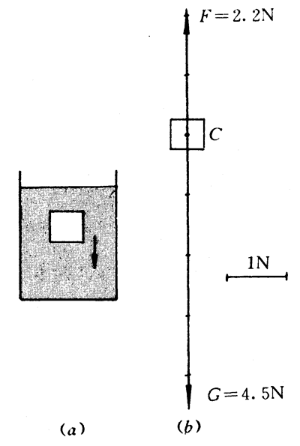

质量均匀分布的物体，重心位置只跟物体的形状有关，有规则形状的均匀物体的重心在物体形状的几何中心上，例如均匀细棒和均匀圆柱体的重心在轴线的中点上，均匀球体的重心在球心上（图4-8）等等。不均匀物体的重心，不但跟物体的形状有关，还跟物体质量的分布有关，例如载重车辆的重心就会随载货的多少和堆垛的方式以及货物的分布的不同而不同。形状不规则或者质量不均匀的薄板状物体的重心可以用悬挂法（图4-9）来确定。方法是：先后两次用细绳将被测薄板挂住，沿细绳画下的两根线的交点即为薄板的重心。

**图4-8**

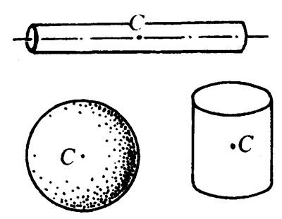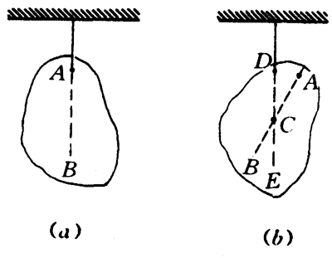

**图4-9**

## 思考

用悬挂法测薄板重心时，为什么至少要悬挂两次，每次都要延长悬线作出直线？你能说明两根直线的交点就是重心所在的道理吗？

### 练习十七

1．用力的图示法表示质量是500千克的钢锭所受的重力，想一想用多少牛的力作为标度比较适合？

2．用手提住一只木箱，木箱所受重力是300牛，木箱这时还受到什么力的作用？用力的图示法表示木箱所受的力。（提示：木箱处于平衡状态）

3．找一片形状不规则的硬纸板，用书中所讲的悬挂法求出它的重心。（提示：硬纸板不要过大，可以直接描画在作业本上）